С О Д Е Р Ж А Н И Е
Перечень учебно-методического обеспечения 2
Примерный план теоретических занятий (лекций) 2
Примерный план лабораторного практикума 2
Требования к оформлению домашних заданий 3
Перечень тем домашних заданий 3
Требования к оформлению отчетов по лабораторным работам 4
Перечень лабораторных работ 4
Перечень тем контрольных работ 4
Перечень тестов 4
Расписание консультаций 4
Формирование итоговой оценки 5
Приложение 1 – Пример оформления домашнего задания 1 6
Приложение 2 – Номера вариантов 9
Приложение 3 – Листы измерений к лабораторным работам 10
Приложение 4.1 – Пример оформления лабораторной работы 1 14
Приложение 4.2 – Пример оформления лабораторной работы 2 19
Приложение 4.3 – Пример оформления лабораторной работы 3 22
Приложение 4.4 – Пример оформления лабораторной работы 4 28

Информация для группы 2511
Дисциплина – Электротехника.
Перечень учебно-методического обеспечения:
- Электротехника: учебник для вузов/А.С. Касаткин, М.В. Немцов. – 10-е (9-е) изд., стер.– М.: Издательский центр «Академия», 2007 (2005). – 544 с.
- Усольцев А.А. Общая электротехника: Учебное пособие. – СПб: СПбГУ ИТМО, 2009. – 301 с. (http://www.ets.ifmo.ru/usolzev/intmod/index.htm ).
- Толмачев В.А., Усольцев А.А., Лукичев Д.В., Никитина М.В. Общая электротехника: Методические рекомендации по выполнению домашних заданий. – СПб: СПбГУ ИТМО, 2009. – 94 с. (http://www.ets.ifmo.ru/usolzev/et_zad.pdf ).
- Толмачев В.А., Усольцев А.А., Лукичев Д.В., Никитина М.В. Общая электротехника: Методические указания к лабораторному практикуму. – СПб: СПбГУ ИТМО, 2009. – 69 с. (http://www.ets.ifmo.ru/usolzev/et_lab.pdf ).
Примечание: все пособия (кроме (1)) выложены на сайте www.ets.ifmo.ru в разделе «Деятельность» → «Учебный процесс» → «Электротехника и ТОЭ»; там же выложена программа «Калькулятор. (zip-35Kb) Автор: А.А. Усольцев» (раздел «Скачать методические указания к выполнению домашних заданий»), позволяющая решать системы линейных уравнений.
Примерный план теоретических занятий (лекций)
№ нед. | Тема
Модуль 5 (1) – Электротехника. Часть 1.
1-2 | Законы и элементы электрических цепей.
3-4 | Анализ установившихся режимов в электрических цепях с источниками постоянного напряжения и тока.
5-6 | Анализ переходных процессов в электрических цепях с источниками постоянного напряжения и тока во временной области.
7-8
Модуль 6 (2) – Электротехника. Часть 2.
9-10 | Синусоидальные напряжения и токи и их основные характеристики. Мощность в ЭЦ синусоидального тока.
11-12 | Анализ цепей однофазного синусоидального тока в установившемся режиме.
13-14 | Электрические цепи трехфазного синусоидального тока.
15-16 | Электрические цепи несинусоидального тока и нелинейные электрические цепи.
Примечание: номера разделов пособия [2] для самостоятельного изучения – 1.7.1, 1.7.5, 2.1.2, 2.1.5, 2.2.3, 2.2.7, 3.1, 5.3.3, 5.3.4, 5.4.3, 6, 7, 8

Примерный план лабораторного практикума/практических занятий
№ нед. | Тема
Модуль 5 (1)
1-2 | Расчет цепей постоянного тока с использованием законов Кирхгофа. Расчет цепей постоянного тока с использованием метода контурных токов и метода узловых напряжений.
3-4 | Расчет цепей постоянного тока с использованием метода эквивалентных преобразований. Расчет цепей постоянного тока с использованием метода эквивалентного генератора.
5-6 | ЛР1-Исследование характеристик источников постоянного напряжения и тока.  ЛР2-Исследование переходных процессов в линейных электрических цепях с источниками постоянного напряжения и тока.  Расчет переходных процессов в цепях первого порядка классическим и операторным методами.
7-8 | Защита ЛР.
Модуль 6 (2)
9-10 | Расчет цепей синусоидального тока методом комплексных амплитуд.
11-12 | ЛР3- Исследование явлений резонанса в линейных электрических цепях.  ЛР4- Исследование трехфазных электрических цепей.
13-14 | Расчет цепей несинусоидального периодического тока.
15-16 | Защита ЛР.
Требования к оформлению домашних заданий
- домашняя работа должна содержать титульный лист;
- каждую новую страницу домашнего задания следует оформлять на новом листе (т.е. не должно быть листов, исписанных с двух сторон);
- домашняя работа должна содержать пункты «Дано:», «Найти:», «Решение:», «Ответ:»;
- принимаются ТОЛЬКО рукописные работы.
Примечание: пример оформления домашнего задания приведен в приложении 1
Перечень тем домашних заданий
Вариант всех домашних заданий назначается преподавателем и остается неизменным (см. приложение 2). Исходные схемы и параметры к заданиям находятся в пособии (3) перечня учебно-методического обеспечения.
ВНИМАНИЕ: из пособия (3) используем только схему и параметры к ней, а ТЕКСТ каждого домашнего задания приведен ниже. В тексте домашних заданий указываются номера страниц из пособия (3).
Домашнее задание 1 «Расчет цепей постоянного тока»
Исходная схема находится на стр.21, а параметры к ней на стр.24, (табл.1.2.3). Необходимо: а) скомпоновать схему согласно своему варианту; б) найти все неизвестные токи, используя законы Кирхгофа; в) найти все неизвестные токи, используя метод контурных токов или метод узловых напряжений; г) найти ток через любой источник ЭДС, используя метод эквивалентных преобразований или метод эквивалентного генератора; д) осуществить проверку, составив баланс мощностей.
Домашнее задание №2 «Расчет переходных процессов в цепях первого порядка»
Исходная схема находится на стр.33, а параметры к ней на стр.38-39 (табл.2.1.3). Необходимо: а) скомпоновать схему согласно своему варианту; б) найти мгновенное значение величин, указанных в табл., классическим методом расчета; в) найти мгновенное значение величин, указанных в табл., операторным методом расчета; д) представить найденные величины графиками на интервале времени [-τ, 4·τ], где τ – постоянная времени цепи. Внимание: в таблице в графе «Ключ при t<0» указано положение ключа ДО КОММУТАЦИИ, т.е. если в графе – «З», то до коммутации ключ замкнут, в момент коммутации – размыкается, если в графе – «Р», то до коммутации ключ разомкнут, в момент коммутации – замыкается.
Домашнее задание №3 «Расчет цепей синусоидального тока»
Исходная схема находится на стр.65, а параметры к ней на стр.68 (табл.3.2.3). Необходимо: а) скомпоновать схему согласно своему варианту; б) найти мгновенное значение всех токов, напряжений на всех пассивных элементах и источника ЭДС методом комплексных амплитуд; в) построить векторные диаграммы для любого контура и любого узла; г) осуществить проверку, составив баланс мощностей.
Домашнее задание №4 «Расчет цепей с несинусоидальными источниками энергии»
Исходная схема находится на стр.84, а параметры к ней на стр. 75-77 и 88-89 (табл.4.3). Необходимо: а) скомпоновать схему согласно своему варианту; б) найти действующее и мгновенное значения величины, указанной в табл., используя первые пять слагаемых несинусоидального источника энергии. Внимание: номер варианта и номер функции разложения в ряд Фурье источника энергии НЕ СОВПАДАЮТ (за исключением некоторых вариантов).
Требования к оформлению отчетов по лабораторным работам
- отчет по лабораторной работе должен содержать титульный лист;
- каждую новую страницу отчета следует оформлять на новом листе (т.е. не должно быть листов, исписанных с двух сторон);
- отчет должен содержать все позиции, предусмотренные пунктом «Содержание отчета»;
- весь графический материал отчета должен быть выполнен с обязательной оцифровкой и обозначением осей;
- принимаются ТОЛЬКО рукописные отчеты;
- к отчету обязательно должен быть приложен лист измерений.
Примечание: листы измерений (черновики) ко всем лабораторным работам представлены в приложении 3, примеры отчетов к лабораторным работам приведены в приложении 4.
Перечень лабораторных работ
Порядок выполнения лабораторных работ описан в пособии (4) перечня учебно-методического обеспечения.
Лабораторная работа №1. Исследование характеристик источника электрической энергии постоянного тока.
Лабораторная работа №2. Исследование переходных процессов в линейных электрических цепях с источниками постоянного тока.
Лабораторная работа №3. Исследование явлений резонанса в линейных электрических цепях.
Лабораторная работа №4. Исследование трехфазных цепей.
Перечень тем контрольных работ
КР 1 – Свойства элементов электрических цепей (разделы 1.3, 1.4 пособия [2]).
КР 2 – Законы Ома и Кирхгофа (раздел 1.5 пособия [2]).
КР 3 – Переходные процессы в цепях первого порядка (разделы 5.1-5.4 пособия [2]).
КР 4 – Переходные процессы в цепях второго порядка (раздел 5.5 пособия [2]).
КР 5 – Характеристики синусоидальных напряжений и токов (раздел 2.1 пособия [2]).
КР 6 – Резонанс в цепях синусоидального тока (раздел 2.2 пособия [2]).
КР 7 – Трехфазные электрические цепи (раздел 3 пособия [2]).
КР 8 – Цепи несинусоидального периодического тока (раздел 4 пособия [2]).
Примечание: все контрольные работы выполняются на лекционных занятиях письменно, в конце модуля можно сдать контрольные работы устно в консультационные часы при условии, что сданы ВСЕ лабораторные и домашние задания модуля.
Перечень тестов
Тест 1 – Электрические цепи постоянного тока в статическом режиме (раздел 1 пособия [2]).
Тест 2 – Электротехника. Часть 1. Рубежный (разделы 1 и 5 пособия [2]).
Тест 3 – Электрические цепи однофазного переменного синусоидального тока (раздел 2 пособия [2]).
Тест 4 – Электротехника. Часть 2. Рубежный (разделы 2-4, 6 пособия [2]).
Тест 5 – Электротехника. Итоговый (разделы 1-8 пособия [2]).
Примечание: все вопросы тестов освещены в пособии [2], на каждый тест выделено 3 попытки; преподаватель может добавить ОДНУ попытку на тесты, которая потратится на первый открытый студентом тест; тесты 2, 4 и 5 содержат две ступени (ступень 1 – минимум баллов, ступень 2 – от минимума до максимума баллов, ступень 2 «открывается» только при «положительной» аттестации ступени 1).

Расписание консультаций
Вторник 16.00-20.00, среда 16.30-19.00. Все консультации проводятся в ауд.701 (вход через ауд.601). С расписанием консультаций можно ознакомиться на информационном стенде напротив ауд.564.
Свой вопрос можно задать по электронной почте nikitina@ets.ifmo.ru. В графе тема обязательно указать № своей группы (например, 2421).
Формирование итоговой оценки
Формы контроля | Баллы |  | Контроль-ные сроки | Примечания
Формы контроля | Мин | Макс | Контроль-ные сроки | Примечания
Модуль 5 (1)
Тест 1 | 2 | 3 | 11.10.13 | сдается в ЦДО
Рубежный контроль (Тест 2) | 6 | 10 | 01.11.13 | сдается в ЦДО
Контрольная работа 1 | 0.5 | 1 | каждое лекционное занятие | 0б – КР не выполнена или выполнена неверно;  мин б – КР выполнена с незначительными ошибками;  макс б – КР выполнена верно.  Сумма баллов за все КР заносится в графу «Работа на лекции в пятом модуле»
Контрольная работа 2 | 0.5 | 1 | каждое лекционное занятие
Контрольная работа 3 | 0.5 | 1 | каждое лекционное занятие
Контрольная работа 4 | 0.5 | 1 | каждое лекционное занятие
Домашнее задание 1 | 3 | 5 | 27.09.13 | 3E – 2б; 3D – 2.5б; 4С – 3б; 4В – 3.5б;  5А – 4б.  Если работа сдана после контрольного срока, то за нее снимается 0.5б.
Домашнее задание 2 | 3 | 5 | 25.10.13
Лабораторная работа 1 | 3 | 5 | 25.10.13 | 0б – меньше 2 правильных ответов на тест защиты;  3б – 2 правильных ответа на тест защиты;  4б – 3 правильных ответа на тест защиты; 5б – 4 правильных ответа на тест защиты.  Если работа защищена после контроль-ного срока, то за нее снимается 0.5б.
Лабораторная работа 2 | 3 | 5 | 25.10.13
Личностные качества | 3 | 5 | 01.11.13 | 0б – если не сданы все ЛР и ДЗ модуля.  При сданных всех ЛР и ДЗ модуля пересчет баллов по формуле: округление до целого (2*Х+1)/17, где Х – сумма баллов за модуль без личностных качеств.
ИТОГО по модулю 5 (1) | 25 | 42 | –
Модуль 6 (2)
Тест 3 | 2 | 3 | 22.11.13 | сдается в ЦДО
Рубежный контроль (Тест 4) | 6 | 10 | 20.12.13 | сдается в ЦДО
Контрольная работа 5 | 0.5 | 1 | каждое лекционное занятие | 0б – КР не выполнена или выполнена неверно;  мин б – КР выполнена с незначительными ошибками;  макс б – КР выполнена верно.  Сумма баллов за все КР заносится в графу «Работа на лекции в шестом модуле»
Контрольная работа 6 | 0.5 | 1 | каждое лекционное занятие
Контрольная работа 7 | 0.5 | 1 | каждое лекционное занятие
Контрольная работа 8 | 0.5 | 1 | каждое лекционное занятие
Домашнее задание 3 | 2 | 4 | 22.11.13 | 3E – 2б; 3D – 2.5б; 4С – 3б; 4В – 3.5б;  5А – 4б.  Если работа сдана после контрольного срока, то за нее снимается 0.5б.
Домашнее задание 4 | 2 | 4 | 20.12.13
Лабораторная работа 3 | 3 | 4 | 20.12.13 | 0б – меньше 2 правильных ответов на тест защиты;  3б – 2 правильных ответа на тест защиты;  3,5б – 3 правильных ответа на тест защиты;  4б – 4 правильных ответа на тест защиты.  Если работа защищена после контроль-ного срока, то за нее снимается 0.5б.
Лабораторная работа 4 | 3 | 4 | 20.12.13
Личностные качества | 3 | 5 | 27.12.13 | 0б – если не сданы все ЛР и ДЗ модуля.  При сданных всех ЛР и ДЗ модуля пересчет баллов по формуле: округление до целого (2*Х-1)/15, где Х – сумма баллов за модуль без личностных качеств.
ИТОГО по модулю 6 (2) | 23 | 38 | –
ИТОГО по мод. 5(1) и 6(2) | 48 | 80 | –
Зачет (тест 5) | 12 | 20 | 27.12.13 | сдается в ЦДО
ВСЕГО | 60 | 100 | –
Студенты, набравшие не менее 60 баллов, получают оценку «зачет».

Приложение 1 – Пример оформления домашнего задания

СПбГУ ИТМО

Кафедра ЭТ и ПЭМС

Домашнее задание

Расчет цепей постоянного тока

Группа ХХХХ.

Вариант Х.

Работу выполнил: студ. Иванов И.И.

Дата сдачи:

Контрольный срок сдачи:

Оценка:

Количество баллов:

СПб – 2013

Е
R₁
R₂
R₃
R₄
R₅
Дано: Е = 100 В; R₁ = 5 Ом; R₂ = 15 Ом; R₃ = 40 Ом; R₄ = 35 Ом; R₅ = 85 Ом.
Найти: все неизвестные токи, используя законы Кирхгофа, метод контурных токов, метод узловых напряжений; составить баланс мощностей.
.
Решение:
Расчет по законам Кирхгофа
1) определяем топологию цепи
Е
1
2
R₁
R₂
R₃
R₄
R₅
I
II
I₁
I₂
I₃
общее количество ветвей р* = 3
количество ветвей с источниками тока р_{ит} = 0
количество узлов q = 2
количество ветвей с неизвестными токами р = (р*–р_{ит}) = 3 – 0 = 3
количество независимых контуров n = p – (q – 1) = 3 – (2 – 1) = 2
2) составляем (q – 1) узловых уравнений по первому закону Кирхгофа
узел 2: –I₁ + I₂ + I₃ = 0
составляем n контурных уравнений по второму закону Кирхгофа
контур I: (R₁ + R₂)·I₁ + R₃·I₂ = Е
контур II: R₃·I₂ – (R₄ + R₅)·I₃ = 0
объединяем узловые и контурные уравнения в систему
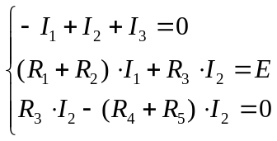
представляем полученную систему уравнений в матричной форме A·X=F
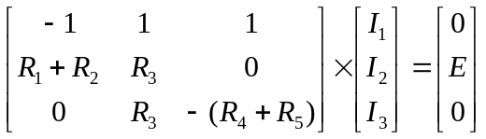, подставив численные значения, получаем
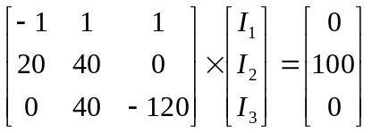
6) решение системы уравнений ищем в виде X = A⁻¹×F
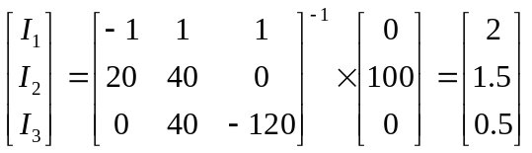А.

Расчет методом контурных токов
1) определяем собственные и общие сопротивления
Е
R₁
R₂
R₃
R₄
R₅
I₁₁
I₁
I₂
I₃
I₂₂
R₁₁ = R₁ + R₂ + R₃ = 5 + 15 + 40 = 60 Ом
R₂₂ = R₃ + R₄ + R₅ = 40 + 35 + 85 = 160 Ом
R₁₂ = R₁₂ = – R₃ = – 40 Ом
2) определяем контурные ЭДС
Е₁₁ = Е = 100 В; Е₂₂ = 0 В
3) составляем систему уравнений
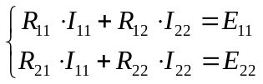 и представляем ее в матричной форме 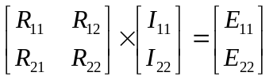, подставив численные значения, получаем 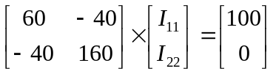.
4) ищем решение системы уравнений
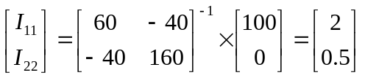А.
5) определяем неизвестные токи через контурные
I₁ = I₁₁ = 2 А I₂ = I₁₁ – I₂₂ = 2 – 0.5 = 1.5 А I₃ = I₂₂ = 0.5 А

Расчет методом узловых напряжений
1) определяем собственные и общие проводимости
Е
R₁
R₂
R₃
R₄
R₅
I₁
I₂
I₃
U₁₀
1
g₁₁=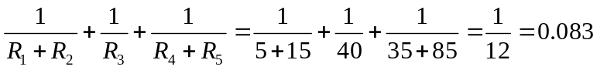 См
2) определяем токи, обусловленные источниками энергии в ветвях узлов цепи J₁₁ = E/(R₁ + R₂) = 100/(5+15) = 5 А
3) составляем систему уравнений
g₁₁·U₁₀ = J₁₁, подставив численные значения получаем
U₁₀/12 = 5.
4) ищем решение системы уравнений U₁₀ = 60 В
5) определяем искомые токи через узловые напряжения
I₁ = (E – U₁₀)/(R₁+R₂) = (100 – 60)/(5+20) = 2 А
I₂ = U₁₀/R₃ = 60/40 = 1.5 А
I₃ =U₁₀/(R₄+R₅) = 60)/(35+85) = 0.5 А

Баланс мощностей
Осуществим проверку, составив баланс мощностей.
Мощность источников Р_{и} = Р_{Е} = Е·I₁ = 100·2 = 200 Вт.
Мощность потребителей Р_{п} = Р_{R1} + Р_{R2} + Р_{R3} + Р_{R4} + Р_{R5} = R₁·I₁² + R₂·I₁² + R₃·I₂² + R₄·I₃² +
+ R₅·I₃² = 5·2² +15·2² +40·1.5² +35·0.5² +85·0.5² = 200 Вт.
Мощность источников равна мощности потребителей Р_{и} = Р_{п} = 200 Вт, следовательно, баланс мощностей сошелся.

Ответ: I₁ = 2 А, I₂ = 1.5 А, I₃ = 0.5 А.

Приложение 2 – Номера вариантов
Группа 2511
ФИО студента | № варианта
Акимов Н. М. | 1
Антонова А. А. | 2
Виноградов П. Д. | 3
Вишняков А. В. | 4
Глазнев М. Ю. | 5
Евдокимов Д. В. | 6
Кочубей Д. Р. | 7
Лаппо П. В. | 8
Лиськов Д. М. | 9
Махонин К. А. | 10
Мыльников А. А. | 11
Никитюк Е. М. | 13
Плонина Ю. А. | 14
Сергеева М. В. | 15
Трофимов В. А. | 16
Хижняков Д. В. | 17
Хомич В. Д. | 18
Шарненко Г. А. | 19
Шобей А. В. | 21
 | 22
 | 23
 | 24
 | 25
 | 26
 | 29
 | 30

Приложение 3 – Листы измерений к лабораторным работам

Лист измерений к лабораторной работе 1
«Исследование характеристик источника электрической энергии постоянного тока»

Выполнил | студ. |  | гр. |  | Провел |  | Дата

k | Измерения
k | R_{н}, Ом | U_{н}, В
0 | ∝ | U₀=_______
0 | R_{i э}=_______ | U₀/2=_______
1 | 5000
2 | 2000
3 | 1000
4 | 500
5 | 300

Лист измерений к лабораторной работе 2
«Исследование переходных процессов в линейных электрических цепях»

Выполнил | студ. |  | гр. |  | Провел |  | Дата

1. Исследование переходного процесса в RC-цепи.
R | C | i(0₊) | i(∞) | u_{c}(∞) | τ
Ом | мкФ | мА |  | В | мкс
2. Исследование переходного процесса в RL-цепи.
R | L | i(0₊) | i(∞) | u_{L}(0₊) | τ
Ом | мГн | мА |  | В | мкс

Осциллограммы п.1.1

Осциллограммы п.1.2

Лист измерений к лабораторной работе 3
«Исследование явлений резонанса в линейных электрических цепях»

Выполнил | студ. |  | гр. |  | Провел |  | Дата

Параметры цепи и питающего напряжения

U | ψ_{u} | R | L_{к} | R_{к} | С
В | градус | Ом | мГн | Ом | мкФ

Последовательная RLC-цепь

f, Гц | ϕ, градус | I, A | U_{R}, B | U_{к}, В | U_{c}, B
f_{рез}= | 0

Лист измерений к лабораторной работе 4 «Исследование трехфазных цепей»

 |  | Выполнил | студ. |  | гр. |  | Провел |  | Дата

Опыт 1 – Равномерная нагрузка без нулевого провода
Опыт 2 – Равномерная нагрузка с нулевым проводом
Опыт 3 – Неравномерная нагрузка без нулевого провода
Опыт 4 – Неравномерная нагрузка с нулевым проводом
Опыт 5 – Обрыв линейного провода без нулевого провода
Опыт 6 – Обрыв линейного провода с нулевым проводом
№ п/п |  | U_{a} | U_{b} | U_{c} | I_{a} | I_{b} | I_{c} | P_{a} | P_{b} | P_{c} | U₀₀ | I₀ | U_{л} | z_{a} | z_{b} | z_{c} | φ
 |  | В |  |  | А |  |  | Вт |  |  | В | А | В | Ом |  |  | град
1 | Изм |  |  |  |  |  |  |  |  |  |  |  | 75 |  |  |  | 37
1 | Выч
2 | Изм |  |  |  |  |  |  |  |  |  |  |  | 75 |  |  |  | 37
2 | Выч
3 | Изм |  |  |  |  |  |  |  |  |  |  |  | 75 |  |  |  | 37
3 | Выч
4 | Изм |  |  |  |  |  |  |  |  |  |  |  | 75 |  |  |  | 37
4 | Выч
5 | Изм |  |  |  |  |  |  |  |  |  |  |  | 75 |  |  |  | 37
5 | Выч
6 | Изм |  |  |  |  |  |  |  |  |  |  |  | 75 |  |  |  | 37
6 | Выч

Приложение 4.1 – Пример оформления лабораторной работы 1

СПбГУ ИТМО

Кафедра ЭТ и ПЭМС

О Т Ч Е Т

по лабораторной работе

Исследование характеристик источника электрической энергии
постоянного тока

Группа ХХХХ.

Работу выполнил: студ. Иванов И.И.

Дата защиты:

Контрольный срок защиты:

Количество баллов:

СПб – 2013
Лист измерений к лабораторной работе 1
«Исследование характеристик источника электрической энергии постоянного тока»

Выполнил | студ. | Иванов И.И. | гр. | XXXX | Провел |  | Дата

k | Измерения
k | R_{н}, Ом | U_{н}, В
0 | ∝ | U₀= 20
0 | R_{i э}= 592 | U₀/2= 10
1 | 5000 | 17.9
2 | 2000 | 15.4
3 | 1000 | 12.6
4 | 500 | 9.2
5 | 250 | 6

Цель работы – исследование режимов работы и экспериментальное определение параметров схемы замещения источника электрической энергии.

I. Схема эксперимента (а) и схема замещения источника электрической энергии (б).

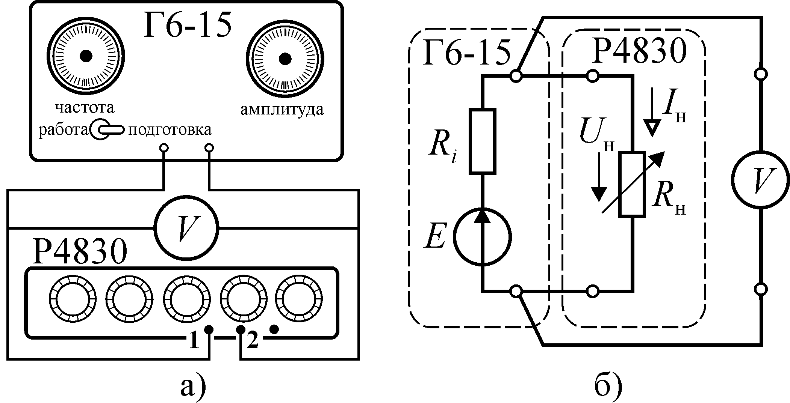

II. Таблица 1.1.
k | Измерения |  | Расчёт  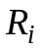= 598,61 Ом; E= 20 B; I_{кз}= 33,921 мА
k | R_{н}, Ом | U_{н}, В | I_{н}, мА | P_{н}, мВт | η | R_{ik}, Ом
0 | ∝ | 20 | 0 | 0 | 1,0
0 | 592 | 10 | 16.892 | 168.919 | 0,501
1 | 5000 | 17.9 | 3.58 | 64.082 | 0,895 | 593,454
2 | 2000 | 15.4 | 7.7 | 118.58 | 0,772 | 606,796
3 | 1000 | 12.6 | 12.6 | 158.76 | 0,629 | 571,429
4 | 500 | 9.2 | 18.4 | 169.28 | 0,459 | 586,207
5 | 250 | 6 | 24 | 144 | 0,289

Расчеты:
I_{нk} = 1000⋅U_{нk}/R_{нk}, [мА]
I_{н0} = 1000⋅10/592=16.892, [мА];
I_{н1} = 1000⋅17.9/5000=3.58, [мА];
I_{н2} = 1000⋅15.4/2000=7.7, [мА];
I_{н3} = 1000⋅12.2/1000=12.6, [мА];
I_{н4} = 1000⋅9.2/500=18.4, [мА];
I_{н5} = 1000⋅6/250=24, [мА];

Р_{нk}=1000⋅U_{нk}²/R_{нk}, [мВт]
Р_{н0}=1000⋅10²/592=168.919, [мВт];
Р_{н1}=1000⋅17.9²/5000=64.082, [мВт];
Р_{н2}=1000⋅15.4²/2000=118.58, [мВт];
Р_{н3}=1000⋅12.6²/1000=158.76, [мВт];
Р_{н4}=1000⋅9.2²/500=169.28, [мВт];
Р_{н5}=1000⋅6²/250=144, [мВт].

R_{ik}=1000⋅(U_{нk}–U_{нk+1})/(I_{нk+1}–I_{нk})
R_{i1}=1000⋅(17.9–15.4)/(7.7–3.58)=593.454, [Ом];
R_{i2}=1000⋅(15.4–12.6)/(12.6–7.7)=606.796, [Ом];
R_{i3}=1000⋅(12.6–9.2)/(18.4–12.6)=571.429, [Ом];
R_{i4}=1000⋅(9.2–6)/(24–18.4)=586.207, [Ом].

R_{i}=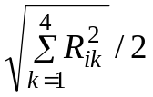==589.61, [Ом].

I_{кз}=1000⋅Е/R_{i}=1000⋅20/589.61=33.921, [мА].

η_{k}=R_{нk}/(R_{i}+R_{нk})
η₁=592/(589.61+592)=0.501;
η₂=5000/(589.61+5000)=0.895;
η₃=2000/(589.61+2000)=0.772;
η₄=1000/(589.61+1000)=0.629;
η₅=500/(589.61+500)=0.459;
η₆=250/(589.61+592)=0.298.

III. Расчётная и экспериментальная внешние характеристики источника.
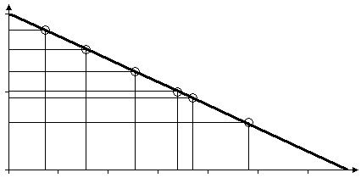
U_{н}, В
I_{н}, мА
E=20
10
I_{кз}=33.921
20
10
30
0

На рисунке изображены расчетная внешняя характеристика источника (жирная линия) и точки экспериментальной внешней характеристики (обозначены окружностями).

IV. Графики зависимостей 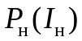 и 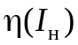.

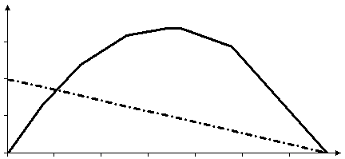
I_{н}, мА
I_{кз}=33.921
P_{н}, мВт
100⋅η
50
100
150
0
10
20
30
η(I_{н})
P_{н}(I_{н})

V. Выводы по работе.

…

Приложение 4.2 – Пример оформления лабораторной работы 2

СПбГУ ИТМО

Кафедра ЭТ и ПЭМС

О Т Ч Е Т

по лабораторной работе

Исследование переходных процессов в линейных электрических цепях с источниками постоянного тока

Группа ХХХХ.

Работу выполнил: студ. Иванов И.И.

Дата защиты:

Контрольный срок защиты:

Количество баллов:

СПб – 2013

Лист измерений к лабораторной работе 2
«Исследование переходных процессов в линейных электрических цепях с источниками постоянного тока»

Выполнил | студ. | Иванов И.И. | гр. | 0000 | Провел |  | Дата

1. Исследование переходных процессов в цепях первого порядка.
1.1. Исследование переходного процесса в RC-цепи.
R | C | i(0₊) | i(∞) | u_{c}(∞) | τ
Ом | мкФ | мА |  | В | мкс
500 | 4 | 19 | 0 | 4.9 | 2100
1.2. Исследование переходного процесса в RL-цепи.
R | L | i(0₊) | i(∞) | u_{L}(0₊) | τ
Ом | мГн | мА |  | В | мкс
170+30 | 30 | -26 | 26 | 10.5 | 155

Осциллограммы п.1.1 |  |  |  | Осциллограммы п.1.2
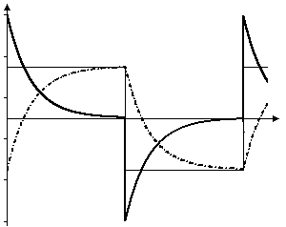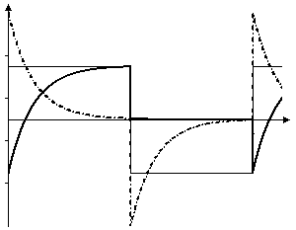
U_{R}(i_{RC})
U_{C}
E_{г}
U_{R}(i_{RL})
U_{L}
E_{г}

Цель работы – экспериментальное исследование переходных процессов в простейших электрических цепях первого порядка с источником постоянного напряжения.

I. Перечень приборов и оборудования.
- Генератор сигналов специальной формы Г6 -15;
- Осциллограф двухканальный С1-83;
- Магазин сопротивлений Р4830;
- Магазин емкостей Р5025;
- Магазин индуктивностей Р567.

II. Схемы проведения опытов.

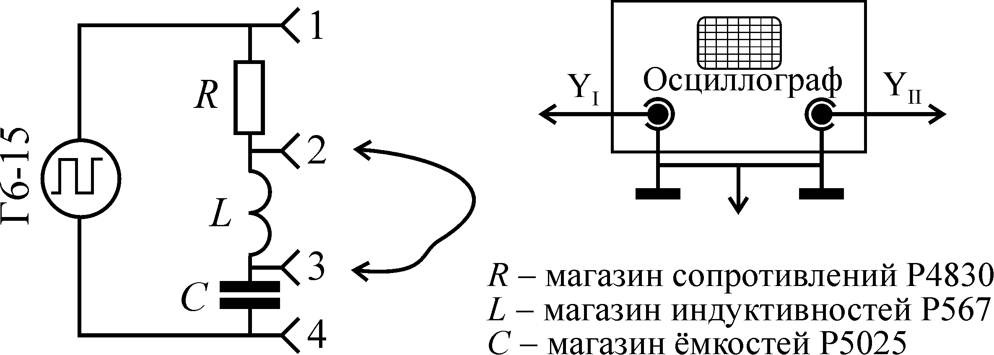

III. Расчетные формулы и результаты.
а) для RC-цепи
i(0₊)=2⋅U_{m}/R=2⋅5/500=20 [мА], ε=100⋅(расч.-эксп.)/расч.=100⋅(20-19)/20=5 [%];
i(∝)=0 [мА], ε=100⋅(расч.-эксп.)/расч.=100⋅(0-0)/0=0 [%];
u_{C}(∝)=U_{m}=5 [В], ε=100⋅(расч.-эксп.)/расч.=100⋅(5-4.9)/5=2 [%];
τ=R⋅C=500⋅4⋅10⁻⁶=2000 [мкс], ε=100⋅(расч.-эксп.)/расч.=100⋅(2000-2100)/2000=-5[%].
б) для RL-цепи
i(0₊)=-U_{m}/R=-5/200=-25 [мА], ε=100⋅(расч.-эксп.)/расч.=100⋅(-25+26)/(-25)=-4 [%];
i(∝)=U_{m}/R=5/200=25 [мА], ε=100⋅(расч.-эксп.)/расч.=100⋅(25-26)/25=-4 [%];
u_{L}(0₊)=2⋅U_{m}=2⋅5=10 [В], ε=100⋅(расч.-эксп.)/расч.=100⋅(10-10.5)/10=-5 [%];
τ=L/R=30⋅10⁻³/200=150 [мкс], ε=100⋅(расч.-эксп.)/расч.=100⋅(150-155)/150=-3.333[%].

IV. Заполненная таблица 2.5.
R | С | L | Тип данных | i(0₊) | i(∝) | u_{C}(∝) | u_{L}(0₊) | τ
Ом | мкФ | мГн | Тип данных | мА |  | В |  | мкс
500 | 4 |  | эксп. | 19 | 0 | 4.9 |  | 2100
500 | 4 |  | расч. | 20 | 0 | 5 |  | 2000
500 | 4 |  | ε [%] | 5 | 0 | 2 |  | 5
170+30 |  | 30 | эксп. | -26 | 26 |  | 10.5 | 155
170+30 |  | 30 | расч. | -25 | 25 |  | 10 | 150
170+30 |  | 30 | ε [%] | 4 | 4 |  | 5 | 3.333

V. Выводы по работе.
…….

Приложение 4.3 – Пример оформления лабораторной работы 3

СПбГУ ИТМО

Кафедра ЭТ и ПЭМС

О Т Ч Е Т

по лабораторной работе

Исследование явлений резонанса в линейных электрических цепях

Группа ХХХХ.

Работу выполнил: студ. Иванов И.И.

Дата защиты:

Контрольный срок защиты:

Количество баллов:

СПб – 2013

Лист измерений к лабораторной работе 3
«Исследование явлений резонанса в линейных электрических цепях»

Выполнил | студ. | Иванов И.И. | гр. | ХХХХ | Провел |  | Дата

Параметры цепи и питающего напряжения

U | ψ_{u} | R | L_{к} | R_{к} | С
В | градус | Ом | мГн | Ом | мкФ
50 | 135 | 70 | 41 | 30 | 2.2

Последовательная RLC-цепь

f, Гц | ϕ, градус | I, A | U_{R}, B | U_{к}, В | U_{c}, B
280 | -63 | 0.25 | 16 | 18 | 61
380 | -45 | 0.38 | 26 | 38 | 70
480 | -18 | 0.49 | 34 | 61 | 73
f_{р}= 530 | 0 | 0.5 | 35 | 70 | 68
580 | 15 | 0.49 | 34 | 74 | 61
680 | 36 | 0.42 | 29 | 73 | 44
780 | 48 | 0.35 | 24 | 70 | 31

Цель работы – экспериментальное исследование частотных характеристик линейных двухполюсников, содержащих индуктивный и емкостной элементы и анализ резонансных режимов их работы.

I. Схемы измерений и перечень приборов
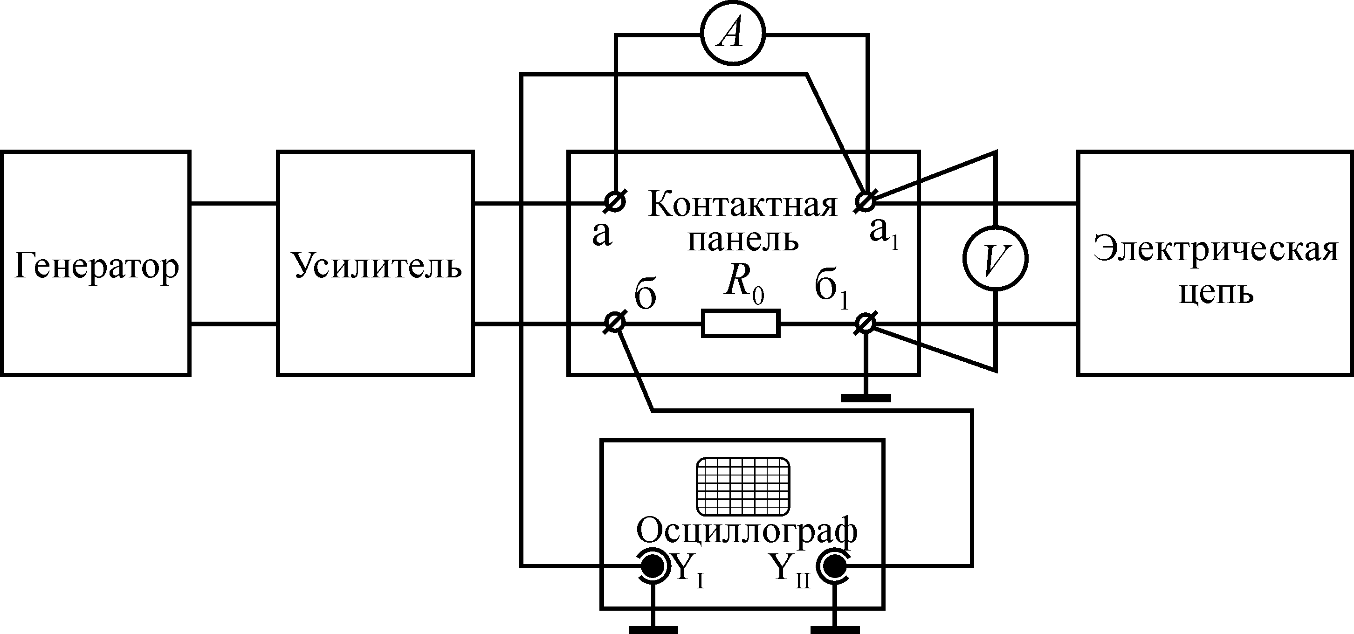
Схема лабораторной установки

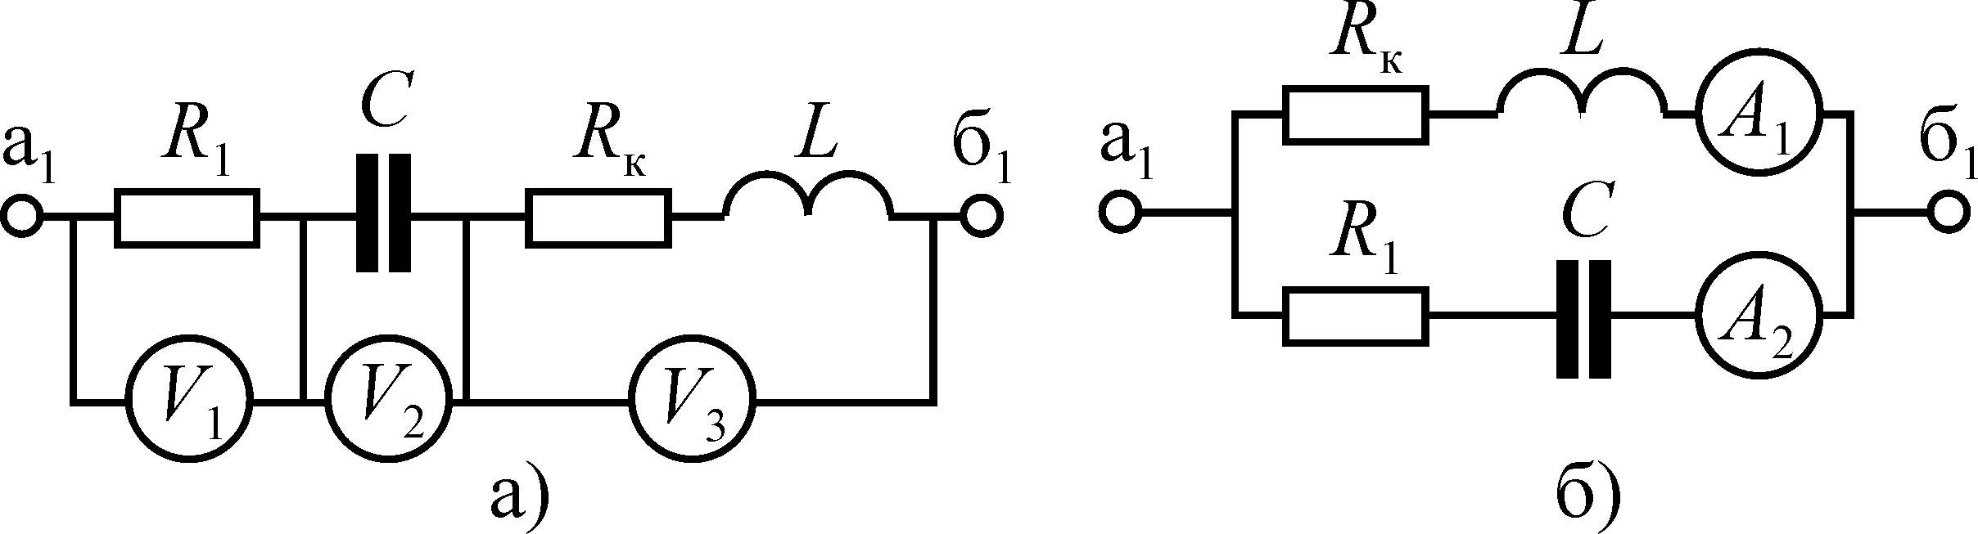
Схемы измерений

Лабораторная установка содержит генератор типа Г6-15, усилитель типа 100У-101, амперметр, вольтметр, двухканальный осциллограф типа С1-83 и контактную панель. Схемы двухполюсников собирают с помощью магазина сопротивлений Р4830, магазина индуктивностей Р567 и магазина конденсаторов Р5025.
При выполнении лабораторной работы к зажимам «а₁» и «б₁» контактной панели стенда (см. Схема лабораторной установки) подключаются электрические цепи, собранные по схемам, представленным на (см. Схемы измерений).

II. Заполненные таблицы. Расчетные формулы и расчеты.

f | U= 50 В; R₁= 70 Ом; R_{к}= 30 Ом; L= 41 мГн; C= 2.2 мкФ
f | Расчет |  |  |  |  | Эксперимент
f | f_{0р}= 529.9 Гц; Q_{р}= 1.365 |  |  |  |  | f_{0э}= 530 Гц; Q_{э}= 1.36
f | ϕ | I | U_{R1} | U_{к} | U_{С} | ϕ | I | U_{R1} | U_{к} | U_{С}
Гц | град | А | В |  |  | град | А | В
280 | -61.8 | 0.237 | 16.6 | 18.5 | 61.1 | -63 | 0.25 | 16 | 18 | 61
380 | -42.8 | 0.367 | 25.7 | 37.6 | 69.9 | -45 | 0.38 | 26 | 38 | 70
480 | -15.1 | 0.483 | 33.8 | 61.4 | 72.7 | -18 | 0.49 | 34 | 61 | 73
530 | 0 | 0.5 | 35 | 70 | 68.2 | 0 | 0.5 | 35 | 70 | 68
580 | 13.9 | 0.485 | 34 | 74 | 60.5 | 15 | 0.49 | 34 | 74 | 61
680 | 34.5 | 0.412 | 28.8 | 73.2 | 43.8 | 36 | 0.42 | 29 | 73 | 44
780 | 47.3 | 0.339 | 23.8 | 69 | 31.5 | 48 | 0.35 | 24 | 70 | 31

f_{0p}=1/(2⋅π⋅√(L⋅C))=1/(2⋅π⋅√(41⋅10⁻³⋅2.2⋅10⁻⁶))=529.9 [Гц]
Q_{р}=(√(L/C))/(R₁+R_{к})=√(41⋅10⁻³/2.2⋅10⁻⁶)/(70+30)=1.365
Q_{э}=U_{C0}/U=68/50=1.36
w=2⋅π⋅f [рад/с], X_{L}=w⋅L [Ом], X_{C}=1/(w⋅C) [Ом], R=R₁+R_{к} [Ом], Х=X_{L}-X_{C} [Ом], z=√(R²+X²) [Ом], I=U/z [А], ϕ=arctg(X/R) [°], U_{R}=I⋅R [В], U_{C}=I⋅X_{C} [В], U_{к}=I⋅√(R_{к}²+Х_{L}²) [В].
1) для f=280 [Гц]
w=2⋅π⋅280=1759 [рад/с], X_{L}=1759⋅41⋅10⁻³=72 [Ом], X_{C}=1/(1759⋅2.2⋅10⁻⁶)=258 [Ом], R=70+30=100 [Ом], Х=72-258=-186 [Ом], z=√(100²+186²)=211 [Ом], I=50/211=0.237 [А], ϕ=arctg(-186/100)=-61.8°, U_{R}=0.237⋅70=16.6 [В], U_{C}=0.237⋅258=61.1 [В], U_{к}=0.237⋅√(30²+72²)=18.5 [В].
2) для f=380 [Гц]
w=2⋅π⋅380=2388 [рад/с], X_{L}=2388⋅41⋅10⁻³=98 [Ом], X_{C}=1/(2388⋅2.2⋅10⁻⁶)=190 [Ом], R=70+30=100 [Ом], Х=98-190=-92 [Ом], z=√(100²+92²)=136 [Ом], I=50/136=0.367 [А], ϕ=arctg(-92/100)=-42.8°, U_{R}=0.367⋅70=25.7 [В], U_{C}=0.367⋅190=69.9 [В], U_{к}=0.367⋅√(30²+98²)=37.6 [В].
3) для f=480 [Гц]
w=2⋅π⋅480=3016 [рад/с], X_{L}=3016⋅41⋅10⁻³=124 [Ом], X_{C}=1/(3016⋅2.2⋅10⁻⁶)=151 [Ом], R=70+30=100 [Ом], Х=124-151=-27 [Ом], z=√(100²+27²)=104 [Ом], I=50/104=0.483 [А], ϕ=arctg(-27/100)=-15.1°, U_{R}=0.483⋅70=33.8 [В], U_{C}=0.483⋅151=72.7 [В], U_{к}=0.483⋅√(30²+124²)=61.4 [В].
4) для f=530 [Гц]
w=2⋅π⋅530=3330 [рад/с], X_{L}=3330⋅41⋅10⁻³=136 [Ом], X_{C}=1/(3330⋅2.2⋅10⁻⁶)=136 [Ом], R=70+30=100 [Ом], Х=136-136=0 [Ом], z=√(100²+0²)=100 [Ом], I=50/100=0.5 [А], ϕ=arctg(0/100)=0°, U_{R}=0.5⋅70=35 [В], U_{C}=0.5⋅136=68 [В], U_{к}=0.5⋅√(30²+136²)=70 [В].

5) для f=580 [Гц]
w=2⋅π⋅580=3644 [рад/с], X_{L}=3644⋅41⋅10⁻³=149 [Ом], X_{C}=1/(3644⋅2.2⋅10⁻⁶)=125 [Ом], R=70+30=100 [Ом], Х=149-125=24 [Ом], z=√(100²+24²)=103 [Ом], I=50/103=0.485 [А], ϕ=arctg(24/100)=13.9°, U_{R}=0.485⋅70=34 [В], U_{C}=0.485⋅125=60.5 [В], U_{к}=0.485⋅√(30²+149²)=74 [В].
6) для f=680 [Гц]
w=2⋅π⋅680=4273 [рад/с], X_{L}=4273⋅41⋅10⁻³=175 [Ом], X_{C}=1/(4273⋅2.2⋅10⁻⁶)=106 [Ом], R=70+30=100 [Ом], Х=175-106=69 [Ом], z=√(100²+69²)=121 [Ом], I=50/121=0.412 [А], ϕ=arctg(69/100)=34.5°, U_{R}=0.412⋅70=28.8 [В], U_{C}=0.412⋅106=43.8 [В], U_{к}=0.412⋅√(30²+175²)=73.2 [В].
7) для f=780 [Гц]
w=2⋅π⋅780=4901 [рад/с], X_{L}=4901⋅41⋅10⁻³=201 [Ом], X_{C}=1/(4901⋅2.2⋅10⁻⁶)=93 [Ом], R=70+30=100 [Ом], Х=201-93=108 [Ом], z=√(100²+108²)=147 [Ом], I=50/147=0.339 [А], ϕ=arctg(147/100)=47.3°, U_{R}=0.339⋅70=23.8 [В], U_{C}=0.339⋅93=31.5 [В], U_{к}=0.339⋅√(30²+201²)=69 [В].

III. Графики характеристик I(f), U_{к}(f), U_{C}(f), U_{R}(f), φ(f)
На графиках сплошной линией изображены экспериментально снятые характеристики, пунктирной линией – расчетные характеристики.

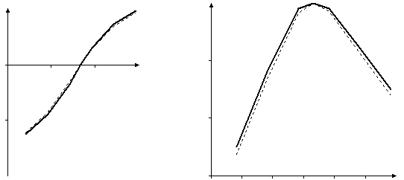
ϕ,°
f, Гц
f, Гц
-50
0.3
0.4
I, А
400
600
0
0
400
600

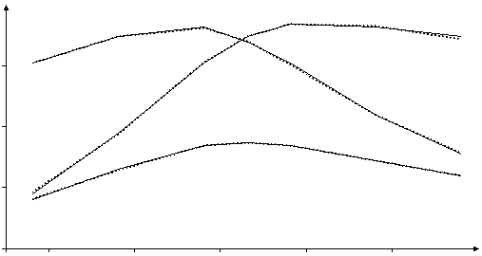
U, В
f, Гц
20
40
60
0
300
400
500
600
700
U_{R}
U_{C}
U_{к}

IV. Векторные диаграммы для состояния резонанса.
Отобразим на векторной диаграмме U = U_{R} + U_{C} + U_{к}.
Согласно данным измерений U = U⋅e ^{jψu} = 50⋅e ^{j135°}и ϕ=0°, тогда начальная фаза тока ψ_{i} = ψ_{u} – ϕ = 135°– 0° = 135°.
Угол сдвига фаз между током и напряжением на резистивном элементе ϕ_{R}=0°, тогда начальная фаза напряжения на резистивном элементе ψ_{uR} = ϕ_{R} + ψ_{i} = = 0°+135°=135°, т.о. U_{R} = U_{R}⋅e ^{jψuR} = 35⋅e ^{j135°}.
Угол сдвига фаз между током и напряжением на емкостном элементе ϕ_{C}=-90°, тогда начальная фаза напряжения на емкостном элементе ψ_{uC} = ϕ_{C} + ψ_{i} =
=-90°+135°=45°, т.о. U_{C} = U_{C}⋅e ^{jψuC} = 68⋅e ^{j45°}.
Угол сдвига фаз между током и напряжением на катушке индуктивности определяется как ϕ_{к}=arctg(X_{L}/R_{к})=arctg(136/30)=77°, тогда начальная фаза напряжения на катушке индуктивности ψ_{uк} = ϕ_{к} + ψ_{i} = 77°+135°=212°, т.о.
U_{к} = U_{к}⋅e ^{jψuк} = 70⋅e ^{j212°}= 70⋅e^{- j148°}.
Представленная векторная диаграмма отображает, что U = U_{R} + U_{C} + U_{к} или 50⋅e ^{j135°} = 35⋅e ^{j135°} + 68⋅e ^{j45°} + 70⋅e^{- j148°}.

Re
Im
U
U_{C}
U_{к}
U_{R}

V. Выводы по работе.

……….

Приложение 4.4 – Пример оформления лабораторной работы 4

СПбГУ ИТМО

Кафедра ЭТ и ПЭМС

О Т Ч Е Т

по лабораторной работе

Исследование трехфазных электрических цепей

Группа ХХХХ

Работу выполнил: студ. Иванов И.И.

Дата защиты:

Контрольный срок защиты:

Оценка:

Количество баллов:

СПб – 2013

Лист измерений к лабораторной работе «Исследование трехфазных цепей»

 |  | Выполнил | студ. | Иванов И.И. | гр. | XXXX | Провел |  | Дата | 03.12.11

Опыт 1 – Равномерная нагрузка без нулевого провода

Опыт 2 – Равномерная нагрузка с нулевым проводом
Опыт 3 – Неравномерная нагрузка без нулевого провода

Опыт 4 – Неравномерная нагрузка с нулевым проводом
Опыт 5 – Обрыв линейного провода без нулевого провода

Опыт 6 – Обрыв линейного провода с нулевым проводом
№ п/п |  | U_{A0’} | U_{B0’} | U_{C0’} | I_{A} | I_{B} | I_{C} | P_{A} | P_{B} | P_{C} | U_{00’} | I₀ | U_{л} | Z_{A} | Z_{B} | Z_{C} | φ
 |  | В |  |  | А |  |  | Вт |  |  | В | А | В | Ом |  |  | град
1 | Изм | 44 | 44 | 44 | 0.78 | 0.78 | 0.78 | 27 | 27 | 27 | 3 | 0 | 75 | 55.9 | 55.9 | 55.9 | 37
1 | Выч | 43.3 | 43.3 | 43.3 | 0.775 | 0.775 | 0.775 | 26.8 | 26.8 | 26.8 | 0 | 0
2 | Изм | 44 | 44 | 44 | 0.78 | 0.78 | 0.78 | 27 | 27 | 27 | 0 | 0.01 | 75 | 55.9 | 55.9 | 55.9 | 37
2 | Выч | 43.3 | 43.3 | 43.3 | 0.775 | 0.775 | 0.775 | 26.8 | 26.8 | 26.8 | 0 | 0
3 | Изм | 39 | 44 | 48 | 0.7 | 0.65 | 0.57 | 22 | 23 | 22 | 5 | 0 | 75 | 55.9 | 67.1 | 84 | 37
3 | Выч | 39.02 | 43.59 | 47.73 | 0.698 | 0.65 | 0.568 | 21.8 | 22.6 | 21.6 | 5.033 | 0
4 | Изм | 44 | 44 | 44 | 0.78 | 0.64 | 0.52 | 27 | 22 | 18 | 0 | 0.22 | 75 | 55.9 | 67.1 | 84 | 37
4 | Выч | 43.3 | 43.3 | 43.3 | 0.775 | 0.645 | 0.515 | 26.8 | 22.3 | 17.8 | 0 | 0.225
5 | Изм | 30 | 65 | 45 | 0.54 | 0 | 0.54 | 13 | 0 | 19 | 23 | 0 | 75 | 55.9 | ∞ | 84 | 37
5 | Выч | 29.95 | 65.39 | 45.05 | 0.536 | 0 | 0.536 | 12.8 | 0 | 19.3 | 22.93 | 0
6 | Изм | 44 | 44 | 44 | 0.78 | 0 | 0.52 | 27 | 0 | 18 | 0 | 0.68 | 75 | 55.9 | ∞ | 84 | 37
6 | Выч | 43.3 | 43.3 | 43.3 | 0.775 | 0 | 0.515 | 26.8 | 0 | 17.8 | 0 | 0.683

Цель работы – опытная проверка основных соотношений величин в трехфазной цепи для соединений приемников звездой при равномерной и неравномерной нагрузке фаз.

I. Схемы измерений и перечень приборов

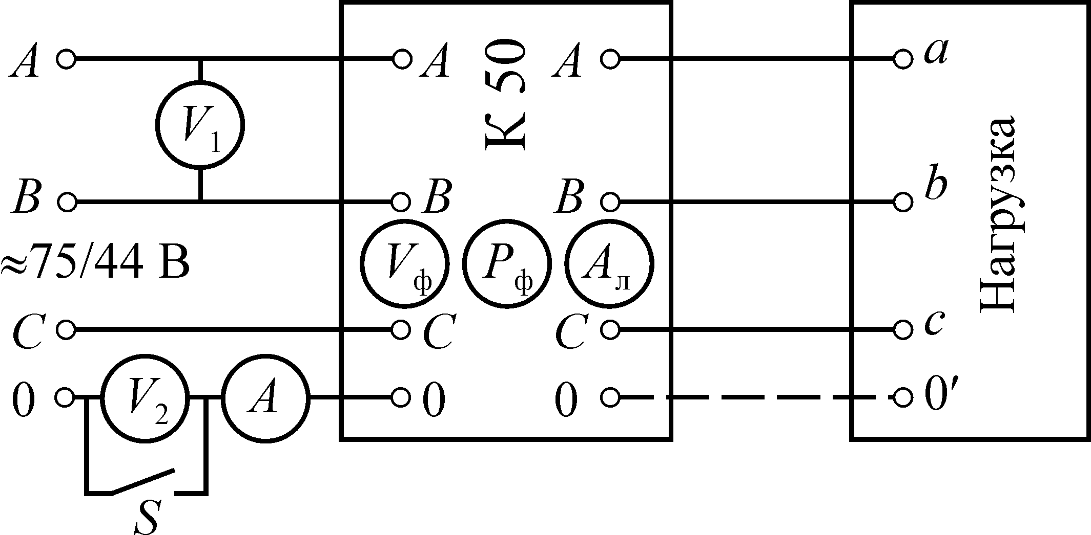

Схема лабораторной установки

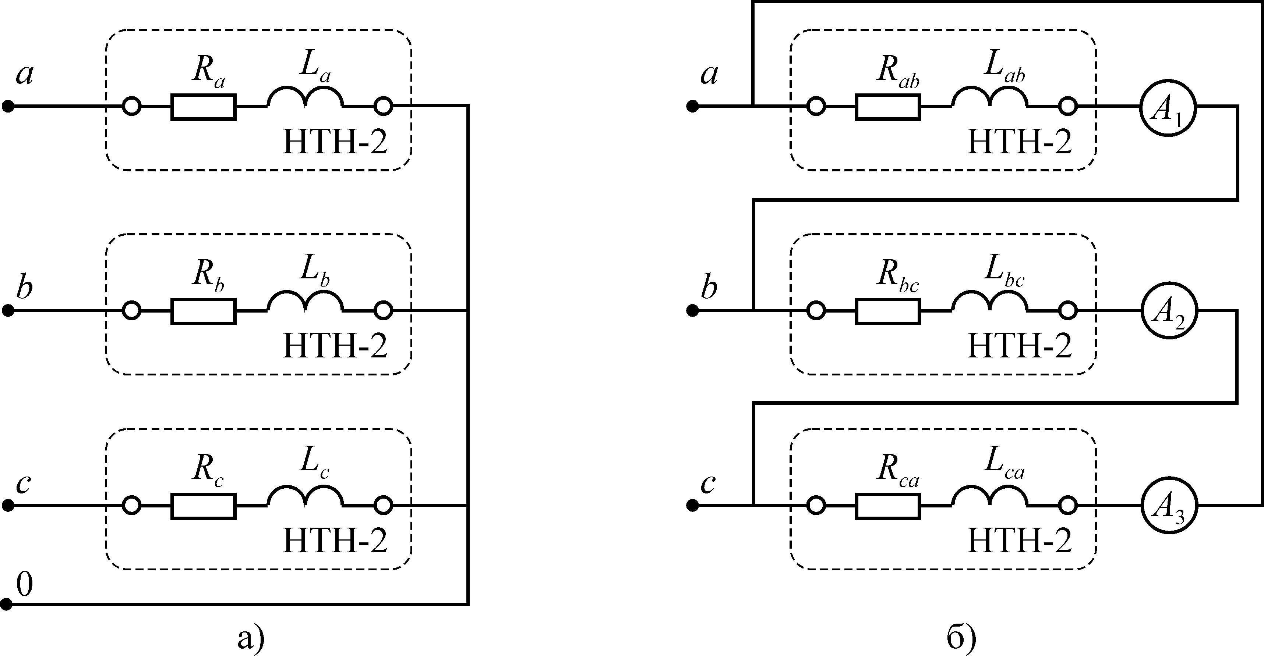

Схемы соединения нагрузки

Установка питается от трёхфазного источника с напряжением 75/44 В частотой 50 Гц, клеммы которого расположены на силовом щите лабораторного стенда.
Нагрузка подключается к источнику питания через комплект измерительных приборов типа К50.
Трехфазная нагрузка состоит из трёх магазинов типа НТН-2, соединяемых по схеме "звезда" или по схеме "треугольник".
Вольтметр V₁ предназначен для измерения линейного напряжения U_{л} трехфазного источника, а вольтметр V₂ – для измерения напряжения смещения нейтрали U_{00′} при обрыве нулевого провода 00′ в электрической цепи с нагрузкой, соединённой по схеме «звезда». Режим обрыва нулевого провода возникает при размыкании ключа S. Амперметр А служит для измерения тока I₀ в нулевом проводе 00′ при замкнутом ключе S.

II. Заполненные таблицы. (см. Лист измерений)

III. Расчетные формулы и пояснения к ним. Сравнение результатов расчета и эксперимента.
Для всех опытов параметры трехфазной системы источников определяются как
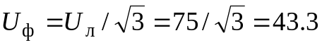 [В], 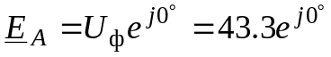 [В],
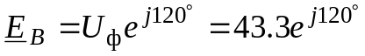 [В], 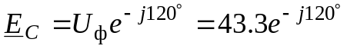 [В].
Для всех опытов параметры трехфазной системы нагрузки определяются как
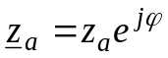, 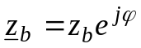, 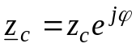 или 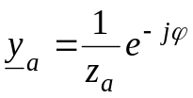, 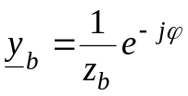, 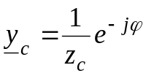.
Для нечетных опытов напряжение смещения определяется как
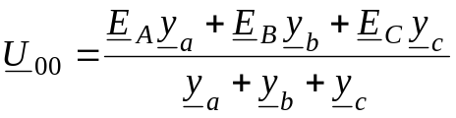.
Для четных опытов напряжение смещения 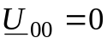.
Для всех опытов фазные напряжения определяются как
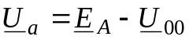, 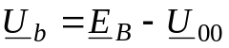, 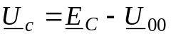.

Для всех опытов фазные токи определяются как
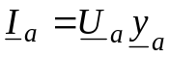, 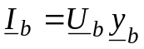, 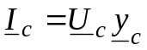.
Для четных опытов ток смещения 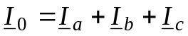, для нечетных - 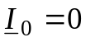.
Мощность каждой из фаз для всех опытов определяется как
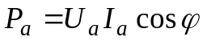, 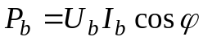, 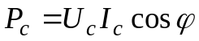.

Результаты расчета

Опыт 1 – Равномерная нагрузка без нулевого провода
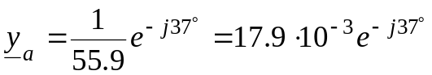, 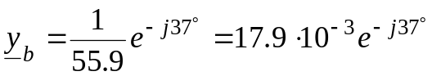,
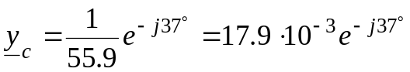.
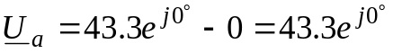
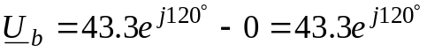
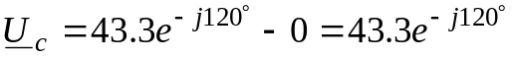
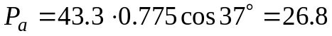,
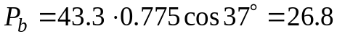
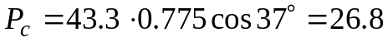

Опыт 2 – Равномерная нагрузка с нулевым проводом
, ,
.
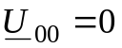
,

Опыт 3 – Неравномерная нагрузка без нулевого провода
, 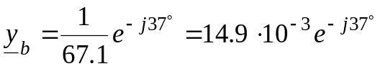,
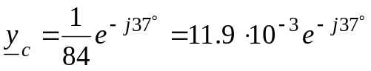.
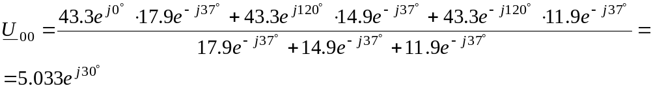
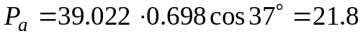,
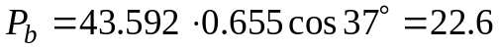
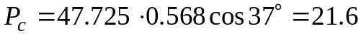

Опыт 4 – Неравномерная нагрузка с нулевым проводом
, ,
.
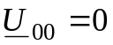
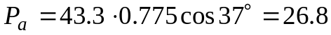,
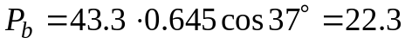
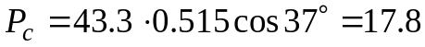

Опыт 5 – Обрыв линейного провода без нулевого провода
, 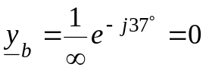,
.
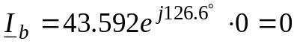
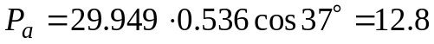,
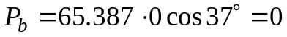
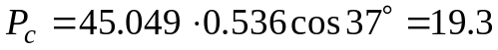

Опыт 6 – Обрыв линейного провода с нулевым проводом
, , .
; ;
.
; 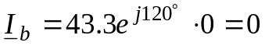;
.
, 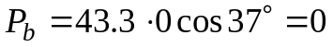, .
.

IV. Векторные диаграммы напряжений и токов приёмника для всех пунктов работы, построенные по опытным данным с соблюдением масштаба.
Для нечетных опытов отображаем: 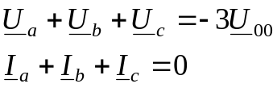.
Для четных опытов отображаем: 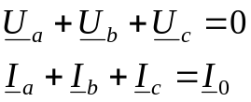.
Опыты 1,2 Опыт 3
U_{а}
U_{b}
U_{с}
Re
Im
Re
Im
I_{а}
I_{с}
I_{b}
U_{а}
U_{b}
U_{с}
Re
Im
-3⋅U₀₀
Re
Im
I_{а}
I_{с}
I_{b}

Опыт 4 Опыт 5
U_{а}
U_{b}
U_{с}
Re
Im
Re
Im
I_{а}
I_{с}
I_{b}
I₀
U_{а}
U_{b}
U_{с}
Re
Im
-3⋅U₀₀
Re
Im
I_{а}
I_{с}
Опыт 6
U_{а}
U_{b}
U_{с}
Re
Im
Re
Im
I_{а}
I_{с}
I₀

V. Выводы по работе.

……….

